**远程与继续教育学院管理信息系统移动客户端（FWCG-2018-013）**

**项目成交公告**

远程与继续教育学院管理信息系统移动客户端（项目编号：FWCG-2018-013）组织采购，评审工作已经结束，成交结果如下：

**一、项目信息**

项目编号：FWCG-2018-013

项目名称：远程与继续教育学院管理信息系统移动客户端

项目联系人：黄老师

联系方式：028－66367833

**二、采购单位信息**

采购单位名称：西南交通大学

采购单位地址：四川省成都市高新区西部园区西南交通大学犀浦校区综合楼132室。

采购单位联系方式：贾老师 028-66367322

**三、项目用途、简要技术要求及合同履行日期：**

本次招标为远程与继续教育学院管理信息系统移动客户端采购。

履约期限：合同签订后365天

履约地点：西南交通大学九里校区远程与继续教育学院（5号教学楼）

项目用途、简要技术要求及合同履行日期详见招标文件。

**四、成交信息**

采购公告日期：2018年05月14日

成交日期：2018年05月29日

总成交金额：29.8万元（人民币）

成交供应商名称、联系地址及成交金额：

|  |  |  |  |
| --- | --- | --- | --- |
| 序号 | 成交供应商名称 | 成交供应商联系地址 | 成交金额(万元) |
| 1 | 苏州华天国科电力科技有限公司 | 苏州工业园区若水路388号E1603室 | 29.8 |

评审专家名单：

何淼、陆毅、罗桓（业主代表）

成交标的名称、规格型号、数量、单价、服务要求（最终价格等比例下浮）：

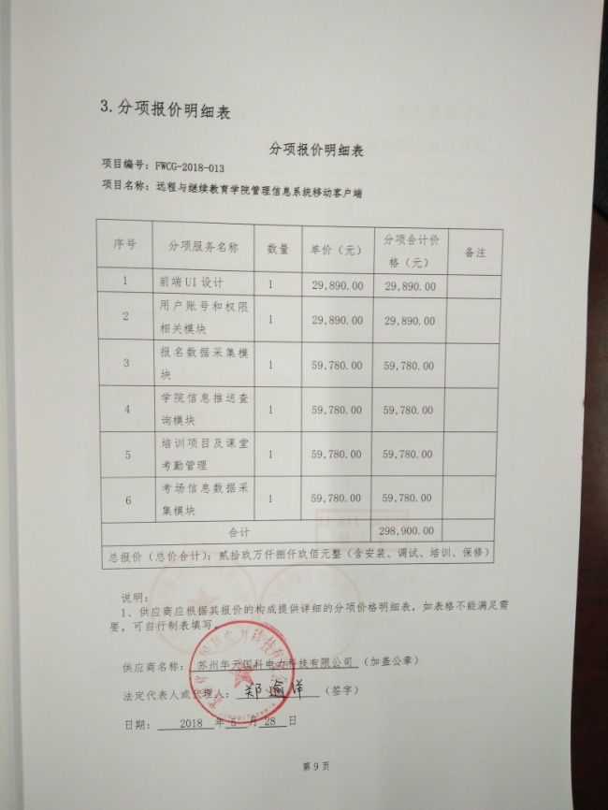

**五、其它补充事宜**

1、本成交公告的公告期限为1个工作日；